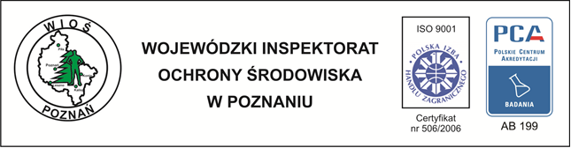
Poznań, 26.07.2017 r.

ZAWIADOMIENIE

O WYBORZE OFERTY NAJKORZYSTNIEJSZEJ
NA
dostawę szkła laboratoryjnego, materiałów eksploatacyjnych i drobnego doposażenia

Postępowanie o udzielenie w/w zamówienia publicznego prowadzone
było w trybie przetargu nieograniczonego.

W wyniku porównania i oceny złożonych ofert wybrano jako najkorzystniejszą ofertę:
CZĘŚĆ NR 1:
Alfachem Sp. z o.o.
Ul. Unii Lubelskiej 3, 61-249 Poznań

CZĘŚĆ NR 2:
Merazet S.A.
Ul. J. Krauthofera 36, 60-203 Poznań

Uzasadnienie wyboru oferty najkorzystniejszej:
Wybrana oferta spełniła wszystkie warunki zawarte w specyfikacji istotnych warunków zamówienia oraz jest ofertą najkorzystniejszą w rozumieniu zapisów specyfikacji istotnych warunków zamówienia, gdyż uzyskała najwyższą ilość punktów wg kryteriów oceny ofert podanych w specyfikacji istotnych warunków zamówienia.

Wielkopolski Wojewódzki
Inspektor Ochrony Środowiska
Zdzisław W. Krajewski

Załączniki:
Nr 1 - Streszczenie oceny i porównanie złożonych ofert
Załącznik Nr 1 - Streszczenie oceny i porównanie złożonych ofert

CZĘŚC NR 1
Lp. | Nazwa i adres Wykonawcy | Kryterium oceny ofert |  | Łączna punktacja
 |  | Najniższa cena | Skrócenie terminu realizacji
1 | Alfachem Sp. z o.o.  Ul. Unii Lubelskiej 3, 61-249 Poznań | 60,00 | 40,00 | 100,00
2 | Hurt-Chem Hurtowania Odczynników  Piotr Bartocha  Duchnice, ul. Boczna 10, 05-850 Ożarów Mazowiecki | 55,22 | 40,00 | 95,22

CZĘŚC NR 2
Lp. | Nazwa i adres Wykonawcy | Kryterium oceny ofert |  | Łączna punktacja
 |  | Najniższa cena | Skrócenie terminu realizacji
1 | Merazet S.A.  Ul. J. Krauthofera 36, 60-203 Poznań | 60,00 | 40,00 | 100,00
2 | Alfachem Sp. z o.o.  Ul. Unii Lubelskiej 3, 61-249 Poznań | 57,17 | 40,00 | 97,17

